**HỌC VIỆN CÔNG NGHỆ BƯU CHÍNH VIỄN THÔNG**



**KHOA CÔNG NGHỆ THÔNG TIN 1**

**ĐỒ ÁN**

**TỐT NGHIỆP ĐẠI HỌC**

**XÂY DỰNG WEBSITE BÁN ĐỒ ĐIỆN TỬ**

|  |  |
| --- | --- |
| **Giảng viên hướng dẫn:** | **Bùi Văn Kiên** |
| **Sinh viên thực hiện:** | **Nguyễn Ngọc Anh - B20DCCN059** |
|  | **Nguyễn Công Khánh – B20DCCN375** |
|  | **Nguyễn Hải Phong – B20DCCN495** |
| **Niên khoá:** | **2020-2025** |
| **Hệ đào tạo:** | **Đại học chính quy** |
|  |  |

**Hà Nội – 2024**

**NHẬN XÉT, ĐÁNH GIÁ, CHO ĐIỂM**

**(Của giảng viên hướng dẫn)**

…………………………………………………………………………………………..

…………………………………………………………………………………………..

…………………………………………………………………………………………..

…………………………………………………………………………………………..

…………………………………………………………………………………………..

…………………………………………………………………………………………..

…………………………………………………………………………………………..

…………………………………………………………………………………………..

…………………………………………………………………………………………..

…………………………………………………………………………………………..

…………………………………………………………………………………………..

…………………………………………………………………………………………..

…………………………………………………………………………………………..

…………………………………………………………………………………………..

…………………………………………………………………………………………..

…………………………………………………………………………………………..

…………………………………………………………………………………………..

**Điểm:** …………………….………(bằng chữ: …..…………….……….)

**Đồng ý/Không đồng ý** cho sinh viên bảo vệ trước hội đồng chấm đồ án tốt nghiệp?

…………, ngày tháng năm 2024.

**CÁN BỘ - GIẢNG VIÊN HƯỚNG DẪN**

(ký, họ tên)

**NHẬN XÉT, ĐÁNH GIÁ, CHO ĐIỂM**

**(Của giảng viên phản biện)**

…………………………………………………………………………………………..

…………………………………………………………………………………………..

…………………………………………………………………………………………..

…………………………………………………………………………………………..

…………………………………………………………………………………………..

…………………………………………………………………………………………..

…………………………………………………………………………………………..

…………………………………………………………………………………………..

…………………………………………………………………………………………..

…………………………………………………………………………………………..

…………………………………………………………………………………………..

…………………………………………………………………………………………..

…………………………………………………………………………………………..

…………………………………………………………………………………………..

…………………………………………………………………………………………..

…………………………………………………………………………………………..

…………………………………………………………………………………………..

**Điểm:** …………………….………(bằng chữ: …..…………….……….)

**Đồng ý/Không đồng ý** cho sinh viên bảo vệ trước hội đồng chấm đồ án tốt nghiệp?

…………, ngày tháng năm 2024.

**CÁN BỘ - GIẢNG VIÊN HƯỚNG DẪN**

(ký, họ tên)

LỜI CẢM ƠN

Trước hết, nhóm em xin gửi lời cảm ơn sâu sắc đến quý thầy cô của Học viện Công nghệ Bưu chính Viễn thông, đặc biệt là các thầy cô khoa Công nghệ thông tin I. Chính nhờ sự hướng dẫn tận tình và kiến thức quý báu mà các thầy cô đã truyền đạt, nhóm em mới có thể hoàn thành tốt quá trình học tập và nghiên cứu tại trường.

Nhóm em cũng xin bày tỏ lòng biết ơn đặc biệt đến thầy giáo Bùi Văn Kiên, người đã trực tiếp chỉ dẫn và hỗ trợ nhóm trong những lúc gặp khó khăn, giúp nhóm em có định hướng và hoàn thành đồ án đúng tiến độ.

Bên cạnh đó, nhóm em chân thành cảm ơn gia đình, bạn bè và các anh chị khóa trên đã luôn đồng hành, động viên và hỗ trợ nhóm em trong suốt hành trình thực hiện đồ án này.

Mặc dù đã nỗ lực hết mình, nhưng vì thời gian và kinh nghiệm còn hạn chế nên chắc chắn đồ án vẫn còn nhiều thiếu sót. Nhóm em rất mong nhận được những góp ý và chỉ dẫn quý báu từ các thầy cô để có thể hoàn thiện hơn.

Nhóm em xin chân thành cảm ơn!

Hà Nội, tháng 12 năm 2024

Nhóm sinh viên thực hiện

**Nguyễn Ngọc Anh**

**Nguyễn Công Khánh**

**Nguyễn Hải Phong**

# DANH MỤC KÝ HIỆU VÀ CHỮ VIẾT TẮT

|  |  |  |
| --- | --- | --- |
| **Ký hiệu** | **Giải nghĩa tiếng Anh** | **Giải nghĩa tiếng Việt** |
| UML | Unified Modeling Language | Mẫu thiết kế Luồng dữ liệu một chiều |
| UI | User Interface | Giao diện người dùng |
| CRUD | Create, Read, Update, và Delete | Tạo, Đọc, Cập nhập, Xóa |
| ORM | Object-Relational Mapping | Ánh xạ Đối tượng-Quan hệ |
| UC | Use Case | Trường hợp sử dụng |
| IDE | Intergrated Development Environment | Môi trường phát triển tích hợp |
| CSDL |  | Cơ sở dữ liệu |
| API | Application Programming Interface | Giao diện lập trình ứng dụng |
| URL | Uniform Resource Locator | Đường dẫn liên kết đến website |

# LỜI MỞ ĐẦU

Trong thời đại mà công nghệ ngày càng phát triển mạnh mẽ, thương mại điện tử đã trở thành một phần thiết yếu trong cuộc sống hàng ngày, đóng vai trò không chỉ là phương thức giao dịch mà còn là động lực thúc đẩy sự sáng tạo và đổi mới trong kinh doanh. Đặc biệt, lĩnh vực kinh doanh thiết bị điện tử trực tuyến đang ngày càng được chú trọng, khi nhu cầu của người tiêu dùng về các sản phẩm công nghệ không ngừng tăng cao.

Website bán thiết bị điện tử mang đến nhiều lợi ích nổi bật cho cả người mua lẫn người bán. Người mua có thể dễ dàng tiếp cận các sản phẩm đa dạng, từ điện thoại di động, laptop, phụ kiện công nghệ đến các thiết bị gia dụng thông minh, mọi lúc, mọi nơi chỉ cần có kết nối internet. Đối với doanh nghiệp, website là cầu nối để mở rộng thị trường, nâng cao khả năng cạnh tranh và xây dựng thương hiệu. Hơn thế nữa, các tính năng hiện đại như tìm kiếm thông minh, đánh giá sản phẩm, và phương thức thanh toán an toàn giúp tối ưu hóa trải nghiệm người dùng, đồng thời đáp ứng tốt nhu cầu ngày càng đa dạng của khách hàng.

Xuất phát từ thực tế đó, đề tài “Xây dựng Website Bán Thiết Bị Điện Tử” được chọn nhằm góp phần giải quyết nhu cầu phát triển kênh thương mại điện tử chuyên biệt cho ngành hàng này. Hệ thống không chỉ tập trung vào việc cung cấp sản phẩm mà còn hướng đến xây dựng một nền tảng thân thiện, tiện lợi và an toàn, góp phần thúc đẩy sự phát triển bền vững của thương mại điện tử trong lĩnh vực thiết bị điện tử.

CHƯƠNG 1. GIỚI THIỆU BÀI TOÁN VÀ CÔNG NGHỆ LIÊN QUAN

1.1. Giới thiệu bài toán

Trong thời đại số hóa ngày nay, người tiêu dùng ngày càng ưa chuộng việc mua sắm trực tuyến nhờ những lợi ích vượt trội mà nó mang lại. Website bán linh kiện điện tử cho phép người dùng dễ dàng tìm kiếm, lựa chọn và mua sắm các linh kiện cần thiết bất kỳ lúc nào, 24/7, mà không bị ràng buộc bởi thời gian hay địa điểm. Cùng với đó, dịch vụ giao hàng tận nơi giúp tiết kiệm thời gian và công sức cho người mua, đặc biệt là khi nhu cầu về các sản phẩm công nghệ ngày càng tăng cao.

Website bán linh kiện điện tử không chỉ là kênh cung cấp sản phẩm đa dạng, từ vi xử lý, bo mạch chủ, card đồ họa đến các phụ kiện chuyên dụng khác, mà còn giúp người bán mở rộng phạm vi kinh doanh một cách nhanh chóng, vượt qua các giới hạn địa lý. Với tính năng tìm kiếm thông minh, đánh giá sản phẩm và gửi phản hồi, người mua dễ dàng tìm thấy sản phẩm phù hợp với nhu cầu của mình. Ngoài ra, hệ thống website còn chú trọng đến bảo mật thanh toán, dữ liệu khách hàng, các ưu đãi cạnh tranh, và quản lý tài khoản hiệu quả, nhằm nâng cao trải nghiệm người dùng.

Nhìn chung, website bán linh kiện điện tử không chỉ là một nền tảng giao dịch mà còn là một giải pháp tích hợp nhiều tính năng ưu việt, đáp ứng nhu cầu ngày càng đa dạng của người mua và người bán. Trên cơ sở đó, đề tài Xây dựng Website Bán Linh Kiện Điện Tử được chọn nhằm góp phần hỗ trợ quá trình mua bán linh kiện điện tử trực tuyến một cách thuận tiện, nhanh chóng và hiệu quả.

1.2. Khảo sát

1.2.1. Phần Mua Sắm Của Khách Hàng

Phần Mua Sắm Của Khách Hàng là nơi người tiêu dùng có thể tìm kiếm, xem thông tin chi tiết và mua sắm các loại linh kiện điện tử phù hợp với nhu cầu. Dưới đây là mô tả chi tiết về các tính năng và chức năng quan trọng trong phần này:

Tính Năng Tìm Kiếm: Hỗ trợ khách hàng dễ dàng tìm thấy các linh kiện mong muốn. Người dùng có thể nhập từ khóa, tên linh kiện (ví dụ: "CPU Intel i7"), hoặc mã sản phẩm để tìm kiếm nhanh chóng và chính xác.

Danh Mục và Bộ Lọc: Các sản phẩm được sắp xếp theo danh mục rõ ràng, chẳng hạn như "Bàn phím", “Chuột”. Bộ lọc cho phép thu hẹp kết quả tìm kiếm dựa trên các tiêu chí như giá, thương hiệu, khả năng tương thích, hiệu năng, và đánh giá từ người dùng.

Trang Sản Phẩm Chi Tiết: Mỗi sản phẩm có trang thông tin riêng biệt, bao gồm mô tả chi tiết, thông số kỹ thuật, hình ảnh chất lượng cao, đánh giá từ người dùng, và các tùy chọn khác như số lượng, phiên bản, hoặc cấu hình.

Giỏ Hàng và Thanh Toán: Người mua có thể thêm các linh kiện cần thiết vào giỏ hàng để kiểm tra trước khi tiến hành thanh toán. Quá trình thanh toán an toàn, hỗ trợ nhiều phương thức như chuyển khoản, thẻ tín dụng, ví điện tử, hoặc thanh toán khi nhận hàng (COD).

Ưu Đãi và Khuyến Mãi: Cung cấp các chương trình khuyến mãi hấp dẫn như giảm giá theo mùa, combo linh kiện giá rẻ, hoặc ưu đãi dành riêng cho khách hàng thân thiết. Thông báo khuyến mãi được hiển thị nổi bật trên trang chủ, trang sản phẩm, hoặc thông qua thông báo cá nhân.

Hệ Thống Đánh Giá và Nhận Xét: Người mua có thể đọc các đánh giá thực tế từ khách hàng khác về sản phẩm, kèm theo hình ảnh và trải nghiệm sử dụng thực tế. Những thông tin này giúp khách hàng có cái nhìn khách quan hơn trước khi đưa ra quyết định mua sắm.

Dịch Vụ Giao Hàng và Theo Dõi Đơn Hàng: Hỗ trợ giao hàng nhanh chóng trên toàn quốc với nhiều tùy chọn vận chuyển. Khách hàng có thể theo dõi trạng thái đơn hàng của mình trực tiếp trên website, biết được lịch trình giao hàng và thời gian dự kiến nhận hàng.

Trang Cá Nhân và Lịch Sử Mua Sắm: Mỗi khách hàng có một tài khoản cá nhân, nơi họ có thể quản lý thông tin cá nhân, theo dõi các đơn hàng đã đặt, lưu lại các sản phẩm yêu thích, và xem lịch sử mua sắm để dễ dàng mua lại các linh kiện đã từng mua.

Những tính năng này được thiết kế nhằm mang lại sự tiện lợi, an toàn, và trải nghiệm mua sắm tốt nhất cho khách hàng khi tìm kiếm và mua linh kiện điện tử.

1.2.2. Phần Quản Trị Viên Của Website Bán Linh Kiện Điện Tử

Phần quản trị viên của website bán linh kiện điện tử không được công khai và được thiết kế như một giao diện riêng biệt dành cho những người quản trị hệ thống và điều hành các quy trình kinh doanh. Quản trị viên đóng vai trò quan trọng trong việc duy trì hoạt động trơn tru của hệ thống với các nhiệm vụ chính như sau:

Quản Lý Tài Khoản Người Dùng: Theo dõi và kiểm soát tài khoản của khách hàng và nhân viên, bao gồm việc kích hoạt, khóa tài khoản hoặc xử lý các vấn đề liên quan đến thông tin người dùng. Điều này đảm bảo rằng chỉ những người có quyền hạn mới có thể truy cập và quản lý hệ thống.

Quản Lý Sản Phẩm Linh Kiện Điện Tử: Thêm, sửa đổi, hoặc xóa các linh kiện điện tử khỏi hệ thống. Quản trị viên cũng có thể cập nhật thông tin chi tiết về sản phẩm như mô tả, giá cả, hình ảnh, thông số kỹ thuật, và các chương trình khuyến mãi đặc thù cho từng loại linh kiện (ví dụ: loại chip, nhà sản xuất, tương thích với các thiết bị khác).

Cấu Hình Hệ Thống: Thiết lập các cấu hình quan trọng của hệ thống như cài đặt thanh toán, chính sách vận chuyển, mức độ bảo mật, và giao diện người dùng. Đặc biệt, các tính năng liên quan đến việc lọc và tìm kiếm linh kiện theo các thông số kỹ thuật sẽ được tùy chỉnh để phù hợp với nhu cầu của khách hàng.

Quản Lý Đơn Hàng: Theo dõi trạng thái đơn hàng, xử lý các yêu cầu đổi/trả hàng, đặc biệt là các đơn hàng liên quan đến linh kiện điện tử có thể yêu cầu kiểm tra kỹ lưỡng về tính tương thích và chất lượng. Quản trị viên cũng đảm bảo rằng các đơn hàng được giao đúng hạn và đúng yêu cầu của khách hàng.

Theo Dõi Bảo Mật: Đảm bảo hệ thống luôn an toàn bằng cách giám sát các hoạt động đăng nhập bất thường, quản lý quyền truy cập, và thường xuyên kiểm tra hệ thống để phát hiện các lỗ hổng bảo mật. Bảo vệ dữ liệu sản phẩm và thông tin khách hàng là ưu tiên hàng đầu.

Quản Lý Dữ Liệu: Truy cập và phân tích dữ liệu kinh doanh, bao gồm thống kê doanh thu, số lượng đơn hàng, xu hướng mua sắm linh kiện điện tử, và các dữ liệu liên quan đến hiệu suất sản phẩm. Những thông tin này hỗ trợ quản trị viên trong việc ra quyết định chiến lược nhằm phát triển kinh doanh.

Quản Lý Nội Dung: Quản lý các nội dung trên website như bài viết hướng dẫn, banner quảng cáo cho các linh kiện mới, hoặc thông báo khuyến mãi. Đảm bảo giao diện luôn hấp dẫn và cập nhật với các thông tin kỹ thuật mới nhất về sản phẩm, giúp khách hàng dễ dàng tiếp cận và hiểu rõ về sản phẩm.

Quản Lý Kho Hàng: Theo dõi tồn kho các linh kiện điện tử, cập nhật số lượng hàng hóa, quản lý nhập xuất kho, và đảm bảo luôn có đủ sản phẩm để đáp ứng nhu cầu của khách hàng. Điều này giúp duy trì sự ổn định trong cung cấp sản phẩm và tránh tình trạng hết hàng.

Hỗ Trợ Khách Hàng: Quản trị viên quản lý các yêu cầu hỗ trợ từ khách hàng, xử lý các câu hỏi về sản phẩm, cung cấp thông tin kỹ thuật, và đảm bảo sự hài lòng của khách hàng đối với dịch vụ. Điều này bao gồm việc phản hồi nhanh chóng và chính xác các thắc mắc, giúp xây dựng lòng tin và sự trung thành từ phía khách hàng.

Phần quản trị viên được thiết kế với các quyền hạn và công cụ phù hợp để tối ưu hóa quy trình vận hành của website bán linh kiện điện tử, từ đó mang lại trải nghiệm tốt nhất cho người dùng cuối và đảm bảo sự phát triển bền vững của kinh doanh trực tuyến trong lĩnh vực linh kiện điện tử.

1.3. Giải pháp công nghệ cho bài toán

1.3.1. Kiến trúc hệ thống

1.3.2. Lập trình giao diện với ReactJS

* ReactJs
  + React: Là thư viện JavaScript mạnh mẽ, được sử dụng để xây dựng giao diện người dùng (UI) theo cách modular và dễ mở rộng. React giúp tái sử dụng các thành phần (components), tăng hiệu suất và dễ dàng quản lý trạng thái giao diện.
  + Redux: Redux được sử dụng để quản lý trạng thái toàn cục của ứng dụng, đảm bảo dữ liệu được đồng bộ hóa giữa các thành phần. Redux hoạt động như một "single source of truth," giúp giảm thiểu sự phức tạp trong việc truyền dữ liệu giữa các components. Thông tin cần lưu trữ được lưu tạm trên Local Storage, hỗ trợ duy trì trạng thái ngay cả khi người dùng làm mới trình duyệt.
  + React Router DOM: Hỗ trợ chia router trong ứng dụng, cung cấp các route công khai và route bảo mật (Private Route) để quản lý phân quyền. Người dùng chỉ có thể truy cập vào các khu vực nhất định dựa trên quyền hạn của họ, đảm bảo tính bảo mật và trải nghiệm người dùng tốt hơn.
* ReactChart
  + ReactChart: Là thư viện vẽ biểu đồ phổ biến, đơn giản nhưng mạnh mẽ. ReactChart được sử dụng trong trang Dashboard để hiển thị và phân tích dữ liệu thông qua các loại biểu đồ như biểu đồ đường (Line Chart), biểu đồ cột (Bar Chart), và biểu đồ tròn (Pie Chart). Giao diện trực quan và khả năng tương tác của Chart.js mang lại trải nghiệm tối ưu trong việc giám sát và phân tích dữ liệu.
* ReactRouter
  + Quản lý trạng thái và phân quyền hiệu quả: Kết hợp giữa Redux và React Router DOM giúp quản lý trạng thái toàn cục đồng thời đảm bảo quyền truy cập cho từng loại người dùng (Admin, User thường).
  + Giao diện Dashboard hiện đại: Biểu đồ từ Chart.js giúp trực quan hóa các số liệu phức tạp một cách dễ hiểu, hỗ trợ đưa ra quyết định nhanh chóng.
  + Hiệu suất tối ưu: Kết hợp giữa React và lưu trữ dữ liệu cục bộ trên Local Storage giúp giảm tải cho server và cải thiện tốc độ xử lý.

1.3.3. Lập trình backend với Java Spring Boot

Java Spring là một framework toàn diện và mạnh mẽ, được sử dụng rộng rãi trong phát triển phần mềm Java, đặc biệt là trong các ứng dụng doanh nghiệp và web. Spring cung cấp một bộ công cụ đa dạng giúp đơn giản hóa quá trình phát triển, giảm thiểu sự phức tạp và cải thiện khả năng bảo trì của ứng dụng.

* Lịch Sử và Phát Triển
  + Khởi nguồn: Spring được phát triển bởi Rod Johnson, và phiên bản đầu tiên được ra mắt vào năm 2003 như là một giải pháp thay thế cho các công nghệ Java Enterprise lúc bấy giờ, giúp giảm bớt sự phức tạp trong việc phát triển các ứng dụng doanh nghiệp.
  + Phát triển: Spring nhanh chóng trở thành một trong những framework phổ biến nhất trong cộng đồng Java, được hỗ trợ và phát triển bởi một cộng đồng lớn cùng với Pivotal (nay là VMware).
* Ưu Điểm của Spring
  + Linh hoạt: Spring có thể được sử dụng trong nhiều loại dự án khác nhau, từ ứng dụng web đơn giản đến hệ thống doanh nghiệp phức tạp.
  + Khả năng mở rộng: Nhờ kiến trúc mô-đun và hỗ trợ nhiều công nghệ, Spring dễ dàng mở rộng để phù hợp với các yêu cầu phát triển.
  + Cộng đồng và tài liệu phong phú: Spring có một cộng đồng lớn và tài liệu hỗ trợ phong phú, giúp các nhà phát triển dễ dàng tìm kiếm giải pháp cho các vấn đề của họ.
  + Hỗ trợ Microservices: Với Spring Cloud, Spring cung cấp các công cụ mạnh mẽ cho việc xây dựng và triển khai các ứng dụng microservices.
* Ứng Dụng của Spring
  + Ứng dụng doanh nghiệp: Spring thường được sử dụng để phát triển các hệ thống quản lý doanh nghiệp phức tạp, yêu cầu tính linh hoạt và khả năng mở rộng cao.
  + Ứng dụng web: Spring MVC và Spring Boot giúp phát triển các ứng dụng web một cách nhanh chóng và hiệu quả, từ các trang web đơn giản đến các hệ thống e-commerce phức tạp.
  + Microservices: Spring Cloud và Spring Boot là các công cụ phổ biến cho việc xây dựng và quản lý các kiến trúc microservices.

1.4. Xác định yêu cầu của hệ thống

1.4.1. Mô tả hệ thống

Xây dựng 1 website bán đồ điện tử, gồm có những chức năng cần thiết cho các nhu cầu cơ bản của hoạt động mua sắm mà khách hàng và người bán cần. Bao gồm quản lý các hoạt động mua sắm của khách hàng vào các chức năng quản lý bán hàng của người bán và quản trị viên.

Người dùng sẽ được sử dụng các chức năng như đăng ký, đăng nhập, quản lý thông tin của người dùng. Ngoài ra, website còn có các chức năng khác cho khách hàng như tìm kiếm sản phẩm, xem chi tiết sản phẩm, thêm sản phẩm vào danh sách yêu thích, thêm vào giỏ hàng, đặt mua hàng,… Nhân viên và quản trị viên có thể quản lí thông tin khách hàng, quản lý đơn hàng, quản lý thông tin sản phẩm,… Quản trị viên có thể quản lý thông tin của nhân viên, quản lý các đợt giảm giá, quản lý banner của của website.

1.4.2. Xác định chức năng

* Chức năng của người dùng:
  + Đăng nhập/ đăng ký tài khoản
  + Quản lý tài khoản (Quên mật khẩu, cập nhập thông tin tài khoản,… )
* Chức năng của nhân viên (Staff):
  + Xem thông tin tài khoản khách hàng
  + Quản lý đơn hàng
* Chức năng của quản trị viên (Admin) gồm chức năng của nhân viên và:
  + Quản lý tài khoản nhân viên
  + Quản lý thông tin các sự kiện trong cửa hàng (khuyến mãi,…)
  + Quản lý banner của website
* Chức năng của khách hàng
  + Quản lý thông tin tài khoản
  + Tìm kiếm sản phẩm
  + Quản lý giỏ hàng
  + Đánh giá sản phẩm
  + Quản lý đơn hàng

1.5. Kết luận chương

CHƯƠNG 2. PHÂN TÍCH VÀ THIẾT KẾ HỆ THỐNG

Trong chương này, hệ thống được triển khai phân tích và thiết kế theo phương pháp hướng đối tượng, áp dụng các biểu đồ theo tiêu chuẩn ngôn ngữ UML. Nội dung chính bao gồm: biểu đồ use case tổng quát, các biểu đồ phân rã use case, kịch bản, biểu đồ lớp phân tích, thiết kế mô hình lưu trữ dữ liệu, biểu đồ tuần tự và biểu đồ lớp thiết kế.

2.1. Biểu đồ use case và kịch bản

2.1.1. Biểu đồ use case tổng quát

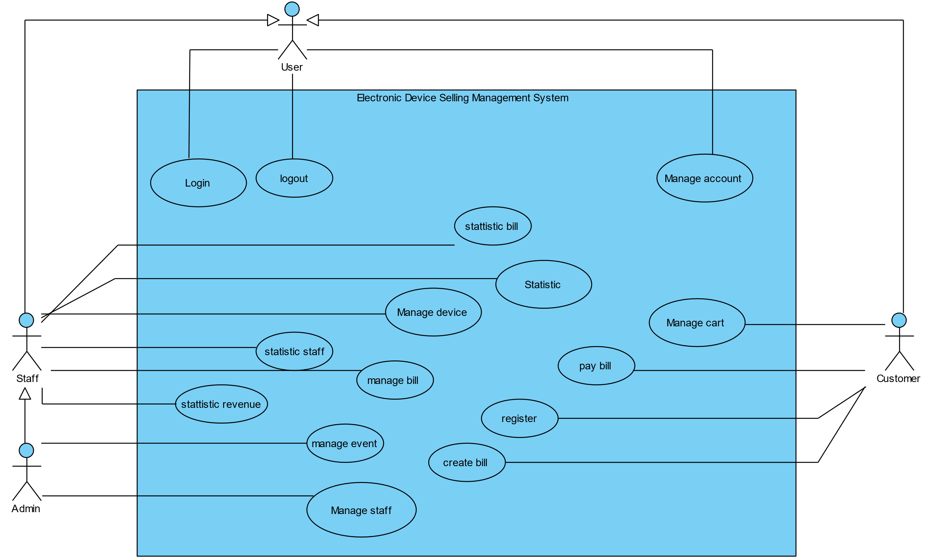

Hình 2.1. Biểu đồ UC Tổng quan

2.1.2. Biểu đồ và kịch bản UC Đăng ký

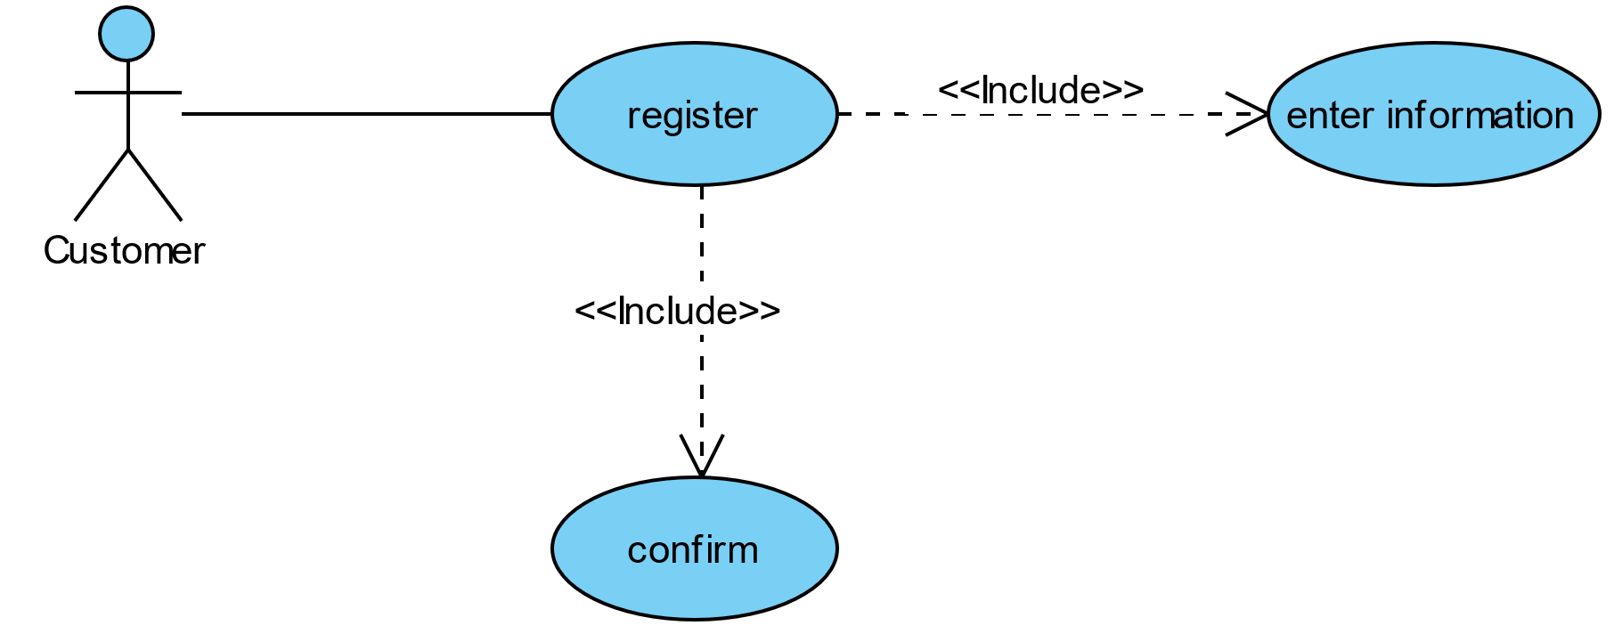

Hình 2.2. Biểu đồ UC Đăng ký

Bảng 2.1. Kịch bản UC Đăng ký

|  |  |
| --- | --- |
| **Tên Use Case** | **Đăng ký** |
| **Tác nhân chính** | Khách hàng |
| **Tiền điều kiện** | Khách hàng khởi chạy hệ thống |
| **Hậu điều kiện** | Khách đăng ký tài khoản thành công. |
| **Chuỗi sự kiện chính** | 1. Khách hàng khởi chạy hệ thống.  2. Hệ thống hiển thị trang chủ và nút đăng ký.  3. Khách hàng bấm nút đăng ký  4. Hệ thống hiển thị màn hình đăng ký.  5. Khách nhập thông tin đăng ký (tài khoản, mật khẩu, xác thực mật khẩu) và ấn nút đăng ký  6. Hệ thống thông báo đăng ký tài khoản thành công. |
| **Ngoại lệ** | 6. Hệ thống thông báo tài khoản đã tồn tại, mật khẩu và xác thực mật khẩu phải giống nhau. Và yêu cầu nhập lại  6.1. Quay lại bước 5 của chuỗi sự kiện chính. |

2.1.3. Biểu đồ và kịch bản UC Đăng nhập

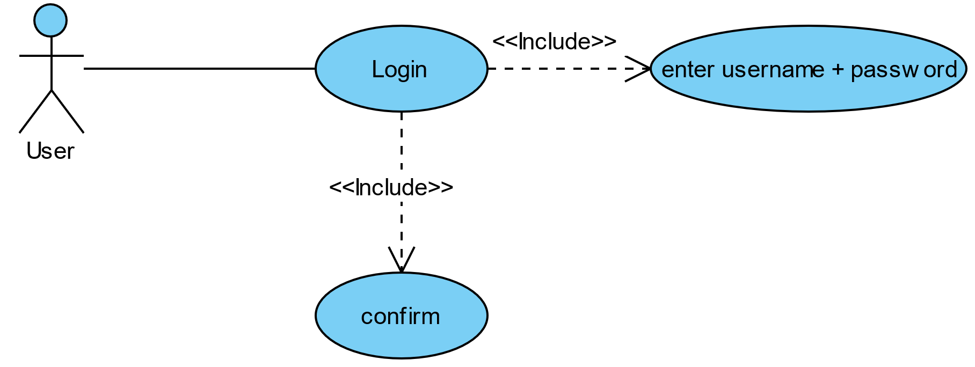

Hình 2.3. Biểu đồ UC Đăng nhập

Bảng 2.2. Kịch bản UC Đăng nhập

|  |  |
| --- | --- |
| **Tên Use Case** | **Đăng nhập** |
| **Tác nhân chính** | Khách hàng (Customer) |
| **Tiền điều kiện** | Khách hàng đến trang chủ. |
| **Hậu điều kiện** | Khách hàng đăng nhập tài khoản thành công. |
| **Chuỗi sự kiện chính** | 1. Khách hàng bấm nút đăng nhập trên trang chủ.  2. Hệ thống hiển thị màn hình đăng nhập.  3. Khách hàng nhập tài khoản (usename), mật khẩu (password)  4. Hệ thống thông báo đăng nhập thành công. |
| **Ngoại lệ** | 4. Hệ thống thông báo sai tài khoản, mật khẩu và yêu cầu nhập lại.  4.1. Quay lại bước 5 của chuỗi sự kiện chính. |

**

Hình 2.4. Biểu đồ UC thêm/sửa sản phẩm

Bảng 2.3. Kịch bản UC thêm/sửa sản phẩm

|  |  |
| --- | --- |
| **Tên Use Case** | **Thêm/sửa sản phẩm** |
| **Tác nhân chính** | Nhân viên (Staff) |
| **Tiền điều kiện** | * Đăng nhập thành công * Vào được trang quản lý sản phẩm |
| **Hậu điều kiện** | * Nhân viên thêm/ sửa sản phẩm thành công |
| **Chuỗi sự kiện chính**   1. Nhân viên nhập từ khóa trên thanh tìm kiếm và ấn tìm kiếm. 2. Hệ thống tìm kiếm các sản phẩm và hiện lên danh sách tìm kiếm. 3. Nhân viên ấn nút thêm mới sản phẩm hoặc ấn chỉnh sửa sản phẩm. 4. Hệ thống hiển thị trang điền thông tin sản phẩm. Gồm có các thông tin của sản phẩm và phần giảm giá của sản phẩm. 5. Nhân viên điền thông tin và bấm nút “save”. 6. Hệ thống kiểm tra tính đúng đắn của thông tin đã nhập. 7. Hệ thống thông báo thêm sản phẩm thành công. Sau đó lưu thông tin vào cơ sở dữ liệu. | |
| **Ngoại lệ**   1. Hệ thống thông báo nhập đầy đủ các trường và quay lại trang điền thông tin.    1. Quay lại bước 7 của chuỗi sự kiện chính. | |

Bảng 2.4. Kịch bản UC xoá sản phẩm

|  |  |
| --- | --- |
| **Tên Use Case** | **Xóa sản phẩm** |
| **Tác nhân chính** | Staff |
| **Tiền điều kiện** | * Đăng nhập thành công * Chuyển đến trang quản lý sản   phẩm |
| **Hậu điều kiện** | * Nhân viên xóa sản phẩm thành công |
| **Chuỗi sự kiện chính**   1. Nhân viên chọn 1 sản phẩm và ấn nút xóa sản phẩm 2. Hệ thống hiển thị xác nhận xóa sản phẩm 3. Nhân viên bấm xác nhận. 4. Hệ thống thông báo xóa sản phẩm thành công. | |
| **Ngoại lệ**   1. Nhân viên ấn hủy    1. Hệ thống chuyển đến trang quản lý sản phẩm | |

2.1.5. Biểu đồ phân rã và kịch bản UC quản lý giỏ hàng

|  |  |
| --- | --- |
| **Tên Use Case** | **Xóa sản phẩm** |
| **Tác nhân chính** | Khách hàng |
| **Tiền điều kiện** | Chuyển đến trang chủ |
| **Hậu điều kiện** | Khách thêm sản phẩm giỏ hàng thành công |
| **Chuỗi sự kiện chính**  1. Khách chọn 1 sản phẩm trên trang chủ và ấn xem chi tiết.  2. Hệ thống hiện thông tin sản phẩm.  3. Khách chỉnh sửa số lượng sản phẩm và bấm nút thêm vào giỏ hàng.  4. Hệ thống kiểm tra tính đúng đắn của số lượng sản phẩm giỏ hàng.  5. Thông báo thêm sản phẩm thành công và lưu giỏ hàng | |
| **Ngoại lệ**  Hệ thống thông báo quá số lượng cho phép, vui lòng nhập lại.  Quay lại bước 3 của kịch bản chính. | |

|  |  |
| --- | --- |
| **Tên Use Case** | **Chỉnh sửa số lượng sản phẩm** |
| **Tác nhân chính** | Khách (Guest) |
| **Tiền điều kiện** | * Chuyển đến trang chủ. |
| **Hậu điều kiện** | * Khách chỉnh sửa giỏ hàng thành công |
| **Kích hoạt** |  |
| **Chuỗi sự kiện chính**   1. Khách ấn nút giỏ hàng trên trang chủ. 2. Hệ thống chuyển đến trang giỏ hàng và hiện thông tin giỏ hàng. 3. Khách chỉnh sửa sản phẩm của giỏ hàng (sửa số lượng hoặc xóa sản phẩm). 4. Hệ thống thông báo chỉnh sửa sản phẩm thành công. | |
| **Ngoại lệ**   1. hệ thống thông báo số lượng sản phẩm không phù hợp.    1. quay lại bước 1 trong chuỗi sự kiện chính. | |

2.1.6. Biểu đồ phân rã và kịch bản UC thanh toán

|  |  |
| --- | --- |
| **Tên Use Case** | **Xóa sản phẩm** |
| **Tác nhân chính** | Khách hàng |
| **Tiền điều kiện** | Đăng nhập thành công  Chuyển đến trang giỏ hàng |
| **Hậu điều kiện** | Khách hàng thanh toán thành công |
| **Chuỗi sự kiện chính**  1. Khách hàng ấn thanh toán trên trang giỏ hàng  2. Hệ thống hiển thị trang điền thông tin thanh toán, gồm có địa chỉ nhận hàng và phương thức thanh toán  3. Khách hàng điền địa chỉ nhận hàng và chọn phương thức thanh toán là Thanh toán khi nhận hàng.  4. Hệ thống lưu trạng thái của đơn hàng và chuyển về trang danh sách đã mua. | |
| **Ngoại lệ**  3. Khách hàng điền địa chỉ nhận hàng và chọn phương thức thanh toán là thanh toán trực tuyến  3.1. Hệ thống chuyển đến trang thanh toán của VNPAY.  3.2. Khách hàng tiến hành thanh toán  3.3. Quay trở lại bước 4 của chuỗi sự kiện chính. | |

2.2. Xây dựng biểu đồ lớp

Hệ thống là web sàn thương mại điện tử. Trong đó, Khách, người chưa có tài khoản, có quyền đăng ký tài khoản, xem thông tin sản phẩm, quản lý giỏ hàng, quản lý danh sách yêu thích, tìm kiếm sản phẩm theo nhiều tiêu chí (loại sản phẩm, giá, vị trí shop, đánh giá sản phẩm). Người dùng, người đã có tài khoản, có tất cả quyền của Khách, có quyền quản lý thông tin tài khoản, đăng nhập. Khách hàng, có tất cả quyền của Người dùng, có quyền thanh toán những sản phẩm trong giỏ hàng, quản lý đơn hàng đã mua, đánh giá giá sản phẩm đã mua, tạo cửa hàng. Quản trị viên, có tất cả quyền của Người dùng, có quyền quản lý loại sản phẩm, thống kê doanh thu tất cả cửa hàng, thống kê chi tiêu của khách hàng. Người bán, có tất cả quyền của Người dùng, có quyền quản lý đơn hàng, quản lý sản phẩm, thống kê doanh thu cửa hàng, thống kê số lượng đơn hàng cửa hàng, quản lý thông tin của cửa hàng.

Trích xuất danh từ

* Danh từ liên quan đến người: Khách, Người dùng, Khách hàng, Quản trị viên, Người bán.
* Danh từ liên quan đến thông tin: hệ thống, web sàn thương mại điện tử, tài khoản, quyền, sản phẩm, giỏ hàng, loại sản phẩm, giá, cửa hàng, vị trí cửa hàng, danh sách yêu thích, đơn hàng.

CHƯƠNG 4. KẾT LUẬN

4.1. Ưu điểm của hệ thống

* Giao diện hiện đại và tối ưu trải nghiệm người dùng:
  + Giao diện trực quan, dễ sử dụng, phù hợp với nhiều đối tượng khách hàng.
  + Thiết kế responsive, đảm bảo trải nghiệm tốt trên cả desktop, tablet và điện thoại di động.
* Tính năng phong phú và tiện ích:
  + Hỗ trợ tìm kiếm, lọc, và so sánh sản phẩm, giúp khách hàng dễ dàng lựa chọn sản phẩm phù hợp.
  + Chức năng giỏ hàng, thanh toán trực tuyến và theo dõi đơn hàng thông minh.
* Bảo mật mạnh mẽ:
  + Sử dụng JWT và mã hóa dữ liệu để bảo vệ thông tin người dùng.
  + Đảm bảo tuân thủ các tiêu chuẩn bảo mật, hạn chế tối đa nguy cơ lộ thông tin.
* Hệ thống quản lý hiệu quả:
  + Quản lý sản phẩm, tồn kho và đơn hàng dễ dàng với giao diện thân thiện cho admin.
  + Tích hợp cảnh báo khi hàng gần hết kho, tối ưu hóa quy trình kinh doanh.
* Công nghệ hiện đại:
  + Sử dụng React giúp cải thiện hiệu năng frontend và tái sử dụng mã nguồn.
  + Backend Java đảm bảo tính ổn định và khả năng xử lý dữ liệu lớn.
* Dễ dàng mở rộng và tùy chỉnh:
  + Kiến trúc microservice giúp hệ thống dễ nâng cấp và tích hợp thêm tính năng mới.

4.2. Nhược điểm của hệ thống:

* Phụ thuộc vào kết nối internet:
  + Người dùng không thể sử dụng hệ thống ở chế độ offline, nhưng có thể khắc phục bằng ứng dụng di động hỗ trợ lưu trữ tạm thời.
* Chi phí vận hành ban đầu cao:
  + Cần đầu tư nguồn lực kỹ thuật và tài chính cho việc phát triển và tích hợp các tính năng bảo mật nâng cao, tuy nhiên chi phí này sẽ giảm dần theo thời gian.

4.3. Định hướng phát triển tương lai:

* Mở rộng tính năng người dùng:
  + Tích hợp tính năng cá nhân hóa gợi ý sản phẩm dựa trên hành vi mua sắm.
  + Cải thiện hệ thống đánh giá và nhận xét để nâng cao tính minh bạch.
  + Phát triển ứng dụng di động:
  + Tạo ứng dụng native cho iOS và Android để tăng cường khả năng tiếp cận người dùng.
* Tăng cường bảo mật và hiệu năng:
  + Áp dụng các công nghệ bảo mật mới như OAuth 2.0, bảo vệ giao dịch và thông tin cá nhân.
  + Tối ưu cơ sở dữ liệu và dịch vụ backend để xử lý lượng dữ liệu lớn hơn.
* Ứng dụng công nghệ AI và Big Data:
  + Sử dụng AI để phân tích xu hướng mua sắm và đưa ra gợi ý thông minh.
  + Tối ưu quản lý kho và cung ứng sản phẩm bằng phân tích dữ liệu lớn.
* Hỗ trợ thanh toán và giao dịch quốc tế:
  + Tích hợp thêm các phương thức thanh toán phổ biến trên toàn cầu như Apple Pay, Google Pay.
  + Hỗ trợ nhiều ngôn ngữ và loại tiền tệ để mở rộng phạm vi khách hàng.
* Với những cải tiến và định hướng phát triển như trên, hệ thống sẽ ngày càng hoàn thiện, đáp ứng nhu cầu người dùng và cạnh tranh mạnh mẽ trên thị trường thương mại điện tử.

DANH MỤC TÀI LIỆU THAM KHẢO

[1] Trần Đình Quế, Phân tích và thiết kế Hệ Thống Thông Tin, Học Viện Công Nghệ Bưu Chính Viễn Thông, 2015.

[2] Trần Đình Quế & Nguyễn Mạnh Hùng, Nhập môn Công nghệ phần mềm, Học Viện Công Nghệ Bưu Chính Viễn Thông, 2016